|  |  |
| --- | --- |
|  |  |

**Tổng quan bài thi**

|  |  |  |  |  |
| --- | --- | --- | --- | --- |
| **Tên bài** | **File nguồn nộp** | **File dữ liệu** | **File kết quả** | **Thời gian**  **mỗi test** |
| **Even subsequences** | **EVENSUB.\*** | **EVENSUB.INP** | **EVENSUB.OUT** | **1 giây** |
| **Simulation** | **SIMULATION.\*** | **SIMULATION.INP** | **SIMULATION.OUT** | **2 giây** |
| **Lottery** | **LOTTERY.\*** | **LOTTERY.INP** | **LOTTERY.OUT** | **1 giây** |

**Chú ý: *Dấu * được thay thế bởi đuôi ngầm định của ngôn ngữ được sử dụng để cài chương trình.***

***Hãy lập trình giải các bài toán dưới đây:***

**Bài 1. Even subsequences (6 điểm)**

Hôm nay Bờm mới được học về dãy số, Bờm thấy chúng rất thú vị, nên bài tập cô giáo cho về nhà làm Bờm đều cố gắng làm hết. Tuy nhiên đến bài cuối cùng thì Bờm nghĩ mãi không ra, và Bờm quyết định đi ngủ và đợi ngày mai hỏi các bạn thi HSG QG.

Bài toán cuối cùng của Bờm có phát biểu như sau: cho dãy số $a_{i}$ có $n$ phần tử đánh số từ 1 đến $n$, đếm xem với dãy đã cho có bao nhiêu dãy con liên tiếp có chênh lệch của phần tử lớn nhất và phần tử nhỏ nhất là một số chẵn.

Hãy giúp Bờm giải quyết bài toán trên.

**Dữ liệu:** Vào từ file **EVENSUB.INP**:

* Dòng đầu tiên chứa số nguyên $n$ ($1≤n≤{10}^{5}$).
* Dòng thứ hai chứa $n$ số nguyên $a_{i}$ ($1≤a_{i}≤{10}^{9}$).

**Kết quả:** Ghi ra file **EVENSUB.OUT** một số nguyên duy nhất là số dãy con liên tiếp có chênh lệnh giữa số lớn nhất và số nhỏ nhất là một số chẵn.

**Ví dụ:**

|  |  |
| --- | --- |
| **EVENSUB.INP** | **EVENSUB.OUT** |
| **5**  **4 5 2 6 3** | **11** |
| **9**  **4 3 6 8 4 3 5 1 6** | **17** |

**Chú ý:**

* Có 40% số điểm có $n≤1000$
* Có 30% số điểm có $1≤a_{i}≤3$
* Có 30% số điểm còn lại không có ràng buộc gì thêm.

**Bài 2. Simulation (7 điểm)**

Bờm đang lập trình cho một cánh tay robot để có thể dùng phấn vẽ lên trên bảng đen, coi bảng đen là một mặt phẳng tọa độ chuẩn O*xy* (trục O*x* tăng từ trái sang phải, trục O*y* tăng từ dưới lên trên).

Kế hoạch mô tả các thao tác thực hiện của cánh tay robot là một mảng gồm *N* vector ($x_{1},y_{1}$), ($x_{2}, y_{2}$), ..., ($x_{N},y_{N}$), trong đó $x_{i}$ và $y_{i}$ là các số nguyên chẵn. Vận hành thực tế của cánh tay robot như sau: đầu tiên nó bắt đầu đặt viên phấn từ điểm (1, 1) và sau đó thực hiện *N* bước, ở bước thứ $i$, cánh tay robot sẽ di chuyển viên phấn trên bảng từ điểm hiện tại ($x, y$) đến thẳng điểm ($x+x_{i}, y+y_{i}$). Ta có thể hình dung cánh tay robot đang vẽ một loại đường đứt đoạn trong mặt phẳng tọa độ, và các đoạn của đường đứt đoạn đó chính là các vector đã cho.

Trong khi Bờm đang nghĩ về cách thay đổi kế hoạch để thay đổi đường đứt đoạn mà robot có thể vẽ ra, anh ấy tự hỏi viên phấn sẽ đi qua các trục tọa độ bao nhiêu lần với đường robot sẽ vẽ ra với kế hoạch hiện tại. Do đó Bờm muốn có một chương trình mô phỏng quá trình thay đổi kế hoạch và trả lời các truy vấn số lần đi qua trục tọa độ với đường robot vẽ ra, để anh ấy có thể dễ dàng tùy chỉnh kế hoạch cho robot theo ý mình.

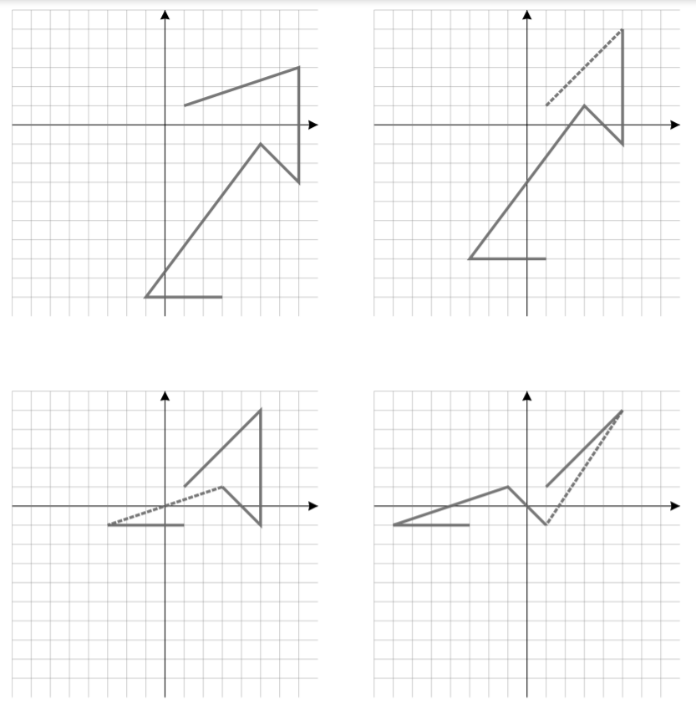

Giả sử kế hoạch mô tả các thao tác của robot chứa *N* vector là một mảng đánh số từ 1 đến *N*. Ban đầu con trỏ của chương trình mô phỏng chỉ vào vị trí 1 của mảng này. Và chương trình mô phỏng cần thực hiện các lệnh sau:

* “ $B$”: lùi con trỏ về vị trí trước vị trí hiện tại trong mảng (nếu vị trí hiện tại là $i$ thì nó sẽ lùi về vị trí $i-1$, nếu $i=1$ thì nó giữ nguyên vị trí hiện tại).
* “ $F$”: di chuyển con trỏ đến vị trí tiếp theo trong mảng (nếu vị trí hiện tại là $i$ thì nó sẽ tiến đến vị trí $i+1$, nếu $i=N$ thì nó giữ nguyên vị trí hiện tại).
* “ $C nx ny$”: thay đổi vector của vị trí hiện tại của con trỏ trong mảng thành ($nx, ny$), với $nx, ny$ cũng là những số nguyên chẵn.
* “ $Q$”: trả lời câu hỏi của Bờm rằng với kế hoạch hiện tại thì đường robot sẽ vẽ ra có bao nhiêu lần đi qua trục tọa độ. Nếu đi qua gốc (0, 0) thì được tính là 2 lần đi qua trục tọa độ.

**Yêu cầu:** hãy xây dựng chương trình mô phỏng nêu trên.

**Dữ liệu**: Vào từ file **SIMULATION.INP**:

* Dòng đầu tiên chứa số nguyên $N$ ($1≤N≤{10}^{5}$)
* Tiếp theo là $N$ dòng, mỗi dòng chứa hai số nguyên $x_{i}$ và $y_{i}$ ($\left|xi\right|, \left|yi\right|≤500$)
* Dòng tiếp theo chứa số nguyên $M$ là số thao tác truy vấn ($1≤M≤3×{10}^{5}$)
* Tiếp theo là $M$ dòng, mỗi dòng mô tả một trong 4 truy vấn trên ($\left|nx\right|, \left|ny\right|≤500$).

**Kết quả**: Ghi ra file **SIMULATION.OUT** gồm nhiều dòng, mỗi dòng ứng với kết quả của truy vấn loại “ $Q$”.

**Ví dụ**:

|  |  |
| --- | --- |
| **SIMULATION.INP** | **SIMULATION.OUT** |
| **5**  **6 2**  **0 -6**  **-2 2**  **-6 -8**  **4 0**  **12**  **Q**  **C 4 4**  **Q**  **F**  **F**  **F**  **C -6 -2**  **Q**  **B**  **B**  **C -4 -6**  **Q** | **3**  **5**  **5**  **4** |

**Chú ý:**

* Có 30% số điểm có $N, M≤1000$
* Có 30% số điểm có $y_{i}=ny=0, N≤5×{10}^{4}, M≤{10}^{5}$
* Có 20% số điểm có $N≤5×{10}^{4}, M≤{10}^{5}$
* Có 20% số điểm còn lại không có ràng buộc gì thêm.

**Bài 3. Lottery (7 điểm)**

Cuội càng ngày càng trở nên nghiện Vietlott, một trò chơi xổ số may rủi đã xuất hiện tại Viêt Nam được vài năm nay. Trò xổ số diễn ra như sau:

* Cuội sẽ đến văn phòng xổ số gần nhất của Vietlott và chọn loại giải mình sẽ tham gia, mỗi loại giải của Vietlott tương ứng với độ dài của dãy số trên tờ vé số Cuội sẽ mua. Cuội có thể mua nhiều tờ vé số tùy ý.
* Vào cuối ngày, công ty Vietlott, với mỗi loại giải công ty sẽ quay số để tìm ra một dãy số may mắn ứng với từng loại giải.

Tất nhiên, Cuội sẽ giành được giải đặc biệt nếu một trong những tờ vé số anh ấy đã mua có dãy số trùng với dãy số may mắn ứng với loại giải của tờ vé số đó mà công ty Vietlott quay ra. Bạn của Cuội là Bờm làm trong công ty Vietlott đã quyết định giúp cậu bằng cách nói cho cậu biết một số đặc điểm của một dãy số may mắn:

* Dãy số chỉ bao gồm các số tự nhiên từ khoảng $[1, N]$
* Tất cả các số trong dãy số là phân biệt.
* Hai số liên tiếp trong dãy đều nằm trong danh sách các cặp số được phép đứng cạnh nhau trong dãy. Danh sách các cặp số được phép đứng cạnh nhau có đặc điểm sau:
* Là một tập các cặp số khác nhau trong khoảng $[1, N]$.
* Và nếu ta coi mỗi cặp số là một cạnh của một đồ thị, thì đồ thị tạo bởi tập các cặp số được phép đứng cạnh nhau là một đồ thị không có cạnh nào nằm trong nhiều hơn một chu trình đơn.

Bờm đã đưa cho Cuội một danh sách các cặp số được phép đứng cạnh nhau và Cuội quyết định ngày mai, Cuội sẽ mua số lượng vé bằng tất cả các dãy may mắn có thể xuất hiện của một loại giải để chắc chắn giành được giải thưởng. Nhưng trước đó, anh ấy cần biết loại giải nào sẽ giúp anh ấy có lợi nhất, để biết được điều này anh ấy cần tính toán với mỗi loại giải sẽ có bao nhiêu dãy số may mắn có thể quay ra tương ứng với loại giải đó. Sẽ có đúng $N$ loại giải tương ứng với độ dài từ 1 đến $N$ của dãy số may mắn. Đây không phải một điều dễ dàng đối với Cuội, nên anh ấy muốn nhờ các bạn tính hộ anh ấy xem ứng với mỗi độ dài $L$ trong khoảng từ 1 đến $N$ có tất cả bao nhiêu dãy số may mắn có độ dài là $L$.

**Yêu cầu:** với giá trị $L$ từ 1 đến $N$ đếm xem có bao nhiêu dãy số may mắn có độ dài đúng bằng $L$.

**Dữ liệu:** Vào từ file **LOTTERY.INP**:

* Dòng đầu tiên chứa hai số nguyên $N$ và $M$ ($1≤N≤4000, 0≤M≤{10}^{5}$)
* $M$ dòng tiếp theo mỗi dòng mô tả một cặp số có thể đứng cạnh nhau. Dữ liệu đảm bảo không có cặp số nào xuất hiện quá một lần trong dữ liệu.

**Kết quả:** Ghi ra file **LOTTERY.OUT** trên một dòng gồm $N$ số nguyên $s_{i}$, số thứ $i$ là kết quả số dãy may mắn có độ dài $i$ lấy phần dư cho ${10}^{9}+7$.

**Ví dụ:**

|  |  |
| --- | --- |
| **LOTTERY.INP** | **LOTTERY.OUT** |
| **3 2**  **1 2**  **2 3** | **3 4 2** |
| **3 3**  **1 3**  **2 3**  **1 2** | **3 6 6** |

**Giải thích:** Với ví dụ đầu tiên các dãy may mắn có thể có độ dài 1 là (1), (2), (3); độ dài 2 là (1, 2), (2, 3), (2, 1) và (3, 2); độ dài 3 là (1, 2, 3) và (3, 2, 1).

**Chú ý:**

* Có 25% số điểm có $N≤10$
* Có 25% số điểm đồ thị trong dữ liệu sẽ có dạng không có chu trình
* Có 25% số điểm đồ thị trong dữ liệu có dạng mỗi đỉnh thuộc không quá một chu trình đơn.
* Có 25% số điểm còn lại không có ràng buộc gì thêm.

***------------------ Hết ------------------***